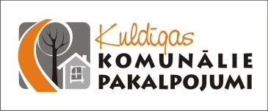
SIA “Kuldīgas komunālie pakalpojumi”
Pilsētas laukums 2, Kuldīga, Kuldīgas novads
Tel.: 633321963
e-pasts: kkp@kuldiga.lv
www.kkp.lv
IESNIEGUMS
Būvdarbi/ remonts
PASŪTĪTĀJS
Vārds, uzvārds/ iestādes nosaukums

Reģistrācijas Nr./ personas kods

Adrese

Juridiskās personas Bankas konta

kontakttālrunis

e-pasts

Objekts un adrese

Veicamā darba apraksts (pielikumā skices, ja ir)

Apjomi (gab; m; m2; m3;)

Vēlamais izpildes termiņš

Īsteno savas ieceres kopā ar
SIA “Kuldīgas Komunālie pakalpojumi” – partneri Nr. 1 ikdienas uzlabošanā!

